Путешествие к гориллам Fly-In 2023

Даты тура: до 31.12.2023
Страна: Уганда
Маршрут: Энтеббе – лес Бвинди - трекинг к гориллам - трекинг к золотым обезьянам
Стоимость тура: от 3500 $

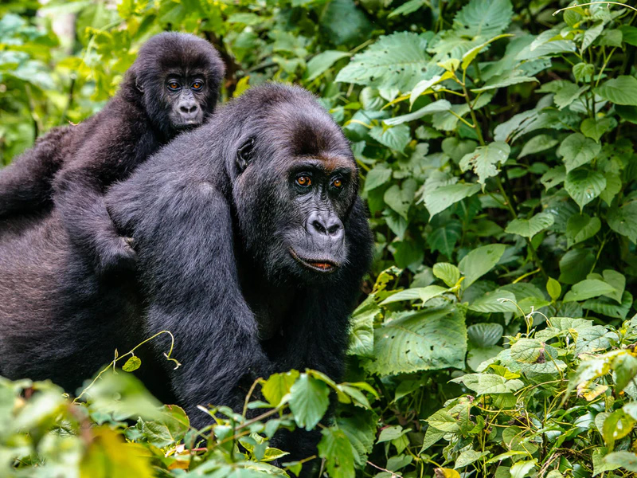

Описание тура
День 1: - Прилет в Энтеббе. Трансфер и размещение в отеле.
Прилет в Энтеббе. Трансфер и размещение в отеле. Свободное время для отдыха.
Город Энтеббе расположен на берегу озера Виктория.
Бывшая резиденция правительства Уганды находится всего в нескольких минутах езды от нынешней столицы Кампалы.
В Энтеббе находится множество интересных достопримечательностей.
Этот очаровательный африканский город с зелеными улицами станет местом начала Вашего путешествия в мир дикой природы Уганды.
Здесь будет приятно отдохнуть после длительного перелета: провести время на одном из пляжей на берегу озера Виктория, совершить прогулку по лесам и полям великолепного Ботанического Сада или посетить заповедник шимпанзе на острове Нгамба – приют для осиротевших шимпанзе страны.
* В зависимости от времени прилета в этот день можем дополнительно предложить:
Обзорную экскурсию по городу.
Посещение Обучающего Центра Дикой Природы Уганды – 15 долларов с человека (стоимость ориентировочная / возможны изменения тарифов).
Посещение Ботанического Сада – 10 долларов с человека (стоимость ориентировочная / возможны изменения тарифов).
Посещение питомника диких животных (Behind Scenes), где можно покормить и погладить: жирафа, слона, льва, шимпанзе и леопарда – 75 долларов с человека (стоимость ориентировочная / возможны изменения тарифов).
Круиз по озеру Виктория на закате – 85 долларов с человека (стоимость ориентировочная / возможны изменения тарифов).
Проживание: Lake Victoria Serena Resort
Питание: Завтрак

День 2: - Перелет в Бвинди.
Завтрак.
Трансфер в аэропорт. Перелет в Бвинди (около часа).
Трансфер и размещение в лодже. Обед. Свободное время для отдыха.
Непроходимый лес Бвинди считается старейшим тропическим лесом Африки. Он обрел всемирную известность благодаря своим уникальным обитателям. Ландшафт парка включает густые джунгли, каскадные водопады, сверкающие горные ручьи, долины, вулканы и горные хребты. Лес Бвинди был объявлен объектом Всемирного наследия ЮНЕСКО из-за его захватывающей природной красоты и уникального экологического значения. Помимо горных горилл здесь обитает более 340 видов птиц и множество бабочек.
* Дополнительно можем предложить:
Прогулка на велосипеде к озеру Мутанда – 50 долларов с человека (стоимость ориентировочная / возможны изменения тарифов).
Наблюдение за птицами в сопровождении опытного гида-натуралиста – 85 долларов с человека (стоимость ориентировочная / возможны изменения тарифов).
Пешее сафари к озеру Матнда – 45 долларов с человека (стоимость ориентировочная / возможны изменения тарифов).
Пешее сафари к озеру Мухеле – 45 долларов с человека (стоимость ориентировочная / возможны изменения тарифов).
Трекинг по дождевому лесу к водопаду Байенда – 85 долларов с человека (стоимость ориентировочная / возможны изменения тарифов).
Посещение местных общин и деревень – 35 долларов с человека (стоимость ориентировочная / возможны изменения тарифов).
Посещение племени Пигмеев Батва – 85 долларов с человека (стоимость ориентировочная / возможны изменения тарифов).
Проживание: Gorilla Safari Lodge, Deluxe
Питание: Все включено

День 3: - Трекинг к гориллам.
Ранний завтрак.
Трекинг к гориллам.
Трансфер к месту начала трекинга. Брифинг с гидом.
Ваши поиски начнутся с места, где горилл видели накануне.
Время, которое Вы затратите на поиск горилл, невозможно предсказать заранее. Их можно увидеть прямо в начале трекинга или потратить на их поиски почти целый день, так как гориллы преодолевают по деревьям довольно большие расстояния за короткие сроки.
Время, проведенное с гориллами - не более часа.
Хотя трекинг к гориллам может оказаться физически сложным, предвкушение приключений и захватывающих дух впечатлений, а также красота леса и его обитателей завораживает.
Удивительный опыт – стоять всего в нескольких метрах от горных горилл, пока они едят, отдыхают, играют и общаются со своими детенышами.
Возвращение в лодж к обеду или к ужину.
* Дополнительно можем предложить:
Gorilla Habituation – 900 долларов с человека (стоимость ориентировочная / возможны изменения тарифов).
Такое разрешение позволит Вам провести с гориллами столько времени, сколько Вы посчитаете нужным, вместо 1 часа (входящего в стандартное разрешение на трекинг).
ВАЖНО!!!
- Для трекинга к гориллам необходимо иметь хорошую физическую подготовку.
- Минимальный возраст для трекинга к гориллам – 15 лет.
- Разрешение на трекинг к гориллам бронируется заранее (количество ограничено), в случае отмены тура стоимость разрешения не возвращается.
- Наличие разрешения на трекинг не гарантирует того, что Вы увидите горилл.
- Максимальное время, которое разрешено провести с гориллами – 1 час.
С собой на трекинг необходимо взять:
- Дождевик;
- Непромокаемые штаны;
- Обувь для трекингов;
- Солнцезащитный крем;
- Репелленты.
Проживание: Gorilla Safari Lodge, Deluxe
Питание: Все включено

День 4: - Трекинг для наблюдения за золотыми обезьянами.
Ранний завтрак.
Трекинг к золотым обезьянам.
Отправление в лес Мгахинга. В тени вулканов Вирунга живет до 4000 золотых обезьян.
Точной переписи не проводилось, но известно, что они размножаются со скоростью, которая означает постоянное увеличение популяции.
Здесь в бамбуковом лесу вулканов Вирунга обитает одна из привыкших к людям семей золотых обезьян, которые не убегают при приближении людей.
Ориентировочное время трекинга – 1-3 часа.
Возвращение в лодж к обеду.
Свободное время для отдыха.
Проживание: Gorilla Safari Lodge, Deluxe
Питание: Все включено

День 5: Перелет в Энтеббе.
Завтрак. Трансфер на взлетную полосу. Перелет в Энтеббе. Стыковка с международным перелетом

Цены тура «Путешествие к гориллам Fly-In 2023»
Стоимость тура за одного человека

Ориентировочная стоимость:
Наименование | DBL
Тур с размещением, указанным в программе: | 4 140 $
Lake Victoria Serena Resort  Gorilla Safari Lodge, Deluxe - FB | 3 760 $
Туристический стандарт:  Best Western Premier Garden Hotel  Gorilla Safari Lodge, Standard Room - FB | 3 500 $

В стоимость тура включено:
- Медицинская страховка
- Транспортное и экскурсионное обслуживание по программе с англоговорящим гидом
- Проживание и питание по программе
- Внутренние перелеты

Оплачивается дополнительно:
- Чаевые и расходы личного характера
- Международный перелет
- Визовый сбор

Телефон для заказа: +7(925) 514-83-53
E-mail: info@wildtrek.ru

